VIESTI MUILLE

POWER POINT SEINÄTAULU

SARJAKUVA RUNO

BLOGI ASKARTELU
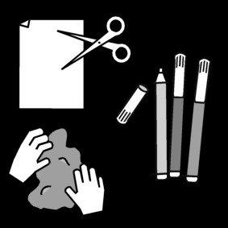

NÄYTELMÄ LAULU/TANSSI
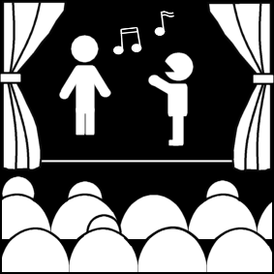

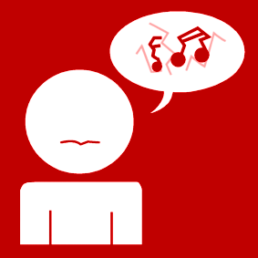

ÄÄNIMAISEMA
-Jokainen ryhmän jäsen ääntelee jonkin äänen ja yhdessä näistä muodostuu äänimaisema, jonka voi esimerkiksi nauhottaa.

